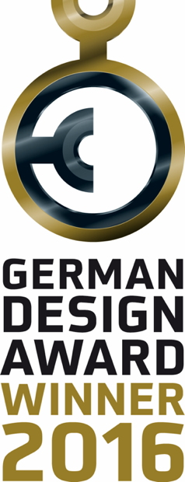
Presseinformation

Rellingen, 27. Januar 2016

So sieht exzellentes Produkt-Design aus
Nilfisk SC500 mit German Design Award ausgezeichnet

Die Markteinführung der batteriebetriebenen Scheuersaugmaschine Nilfisk SC500 hat nicht nur in der Reinigungsbranche für Beifall gesorgt. Auch die Experten des German Design Award zeigten sich begeistert und so wurde der wendige Mitgänger des Reinigungsgerätespezialisten Nilfisk GmbH
in der Kategorie „Excellent Product Design – Retail“ zum Gewinner gekürt.

„Die Nilfisk SC500 ist eine für die tägliche Reinigung optimal geeignete, wirtschaftliche Scheuersaugmaschine mit Fahrantrieb und einer Reihe hervorragend gelöster Features. Sie ist überaus leistungsstark, leicht bedienbar, leise und HACCP-konform, wodurch sie sich in Krankenhäusern und Schulen, aber auch in Einzelhandelsgeschäften, Hotels sowie in Industrie und Handwerk einsetzen lässt. Dank Ecoflex-System arbeitet die Maschine nicht nur sehr wirtschaftlich, sondern auch umweltfreundlich. Ein für den professionellen Einsatz entwickeltes, hochwertiges Produkt, dessen Funktionalität und Ergonomie sich auch in der modernen, reduzierten und dynamischen Formensprache widerspiegelt“, so die einhellige Meinung der Jury.

Der German Design Award ist der internationale Premiumpreis des Rat für Formgebung. Sein Ziel: einzigartige Gestaltungstrends zu entdecken, zu präsentieren und auszuzeichnen. Jährlich werden hochkarätige Einreichungen aus dem Produkt- und Kommunikationsdesign prämiert, die alle auf ihre Art wegweisend in der internationalen Designlandschaft sind. Pro Kategorie werden die besten 15 Designerzeugnisse als „Winner“ ausgezeichnet zu denen in diesem Jahr auch die Nilfisk SC500 gehört.

Die HACCP-konforme Scheuersaugmaschine SC500 ist mit einer Schrubbbreite von 53 Zentimetern und einer theoretischen Flächenleistung von 2.650 Quadratmetern pro Stunde auf größeren Flächen zuhause. Mit einem Arbeitsgeräusch von 60 Dezibel eignet sich der Mitgänger für die Tagesreinigung und überzeugt darüber hinaus durch Wirtschaftlichkeit und Reinigungseffizienz. So sorgt die automatische Frischwassereinstellung für gleichmäßige Sauberkeit, indem stets dieselbe Menge an Wasser und Reinigungsmittel pro Quadratmeter auf den Boden aufgetragen wird – egal wie schnell die Maschine unterwegs ist. Einen besonders produktiven Betrieb garantiert auch das HACCP-konforme Tanksystem mit separaten, je 45 Liter fassenden Frisch- und Schmutzwasserbehältern.

Ein weiterer Pluspunkt ist die automatische Regulierung des 450 Watt starken Bürstenmotors, wodurch sich die Bürstengeschwindigkeit von maximal 155 Umdrehungen pro Minute je nach Bodenbeschaffenheit selbstregulierend anpasst. Verbrauchsoptimierend wirken zudem das Reinigungsmittel-Dosiersystem Ecoflex sowie der Flüstermodus der SC500, der die Drehzahl des Saugmotors reguliert.

Leichte Bedienbarkeit während des Reinigungsvorgangs garantieren das ergonomische Antriebspedal sowie die 72 Zentimeter breite Kunststoffsaugleiste mit patentiertem Sauglippensystem. Letztere lässt sich über ein weiteres Fußpedal bequem anheben beziehungsweise absenken und – sofern eine Reinigung notwendig ist – werkzeugfrei entnehmen. Ebenso benutzerfreundlich gestaltet sich das neue ergonomische Bedienpanel mit One-Touch-Funktion für das sichere Manövrieren des Bürstendecks sowie das flexible Variieren des Anpressdrucks von maximal 30 Kilogramm. Am Ende des Einsatzes kann der Anwender die SC500 in kürzester Zeit HACCP-konform reinigen: Hierfür gilt es lediglich die Tankabdeckung zu entfernen, um freien Zugriff auf den separaten Grobschmutzkorb und kippbaren Schmutzbehälter zu erhalten.

Bildanforderung
Bildmaterial finden Sie in unserem Medienportal http://press-n-relations.amid-pr.com (Suchbegriff „SC500“). Selbstverständlich schicken wir Ihnen die Dateien auch per E-Mail zu.
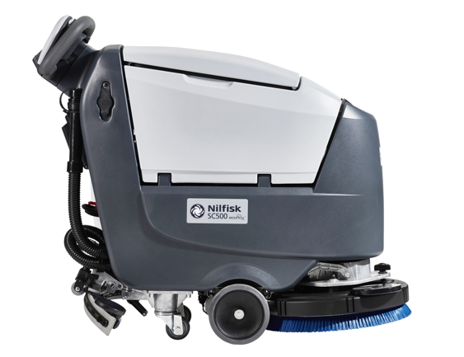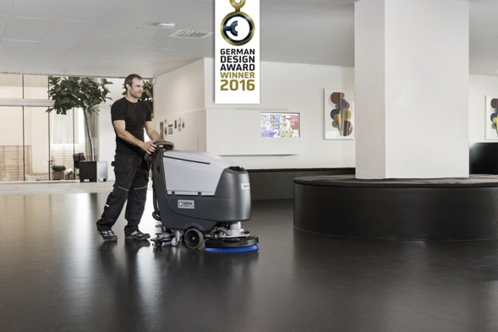

Weitere Informationen:  Nilfisk  eine Marke der Nilfisk GmbH  Siemensstraße 25-27 – D-25462 Rellingen  Tel.: +49 (0)4101 399 0  info.de@nilfisk.com – www.nilfisk.de | Presse- und Öffentlichkeitsarbeit:  Press’n’Relations GmbH – Monika Nyendick  Magirusstraße 33 – D-89077 Ulm  Tel.: 0731 96287-30 – Fax: 0731 96287-97  mny@press-n-relations.de - www.press-n-relations.de

Nilfisk in Rellingen bei Hamburg ist eine Marke der Bellenberger Nilfisk GmbH. Diese gehört zur Nilfisk A/S. Das Unternehmen gehört zu den weltführenden Anbietern von professioneller Reinigungstechnik mit einem Umsatz von 918 Millionen Euro im Geschäftsjahr 2014 und rund 5.420 Mitarbeitern weltweit. Der Konzern blickt auf eine 110-jährige Tradition zurück und ist heute in über 100 Ländern auf allen 5 Kontinenten vertreten.

Mit der Marke Nilfisk bedient die Nilfisk GmbH Kunden aus den Bereichen Gebäudereinigung, Healthcare, Industrie, Institutionen und Kommunen. Die Produktpalette von Nilfisk beinhaltet Scheuersaugmaschinen, Kombinationsmaschinen (Kehren, Scheuern, Saugen), Kehrmaschinen, Einscheiben- und Poliermaschinen, Gewerbesauger, Sicherheits- und Industriesauger. Mit den innovativen industriellen Mobil- und Zentralabsauganlagen bedient Nilfisk anspruchsvollste Branchen. Dazu gehören die Metall-, Elektronik- und Verpackungsindustrie, der Maschinenbau sowie die Bereiche Pharma-, Chemie- und Nahrungsmittelindustrie.

